Guía N°4 (Matemática hora 6 y 7): Análisis Estadístico y Visualización
Proyecto: “Bio-Check Escolar” Objetivo: Calcular medidas de tendencia central y dispersión para construir gráficos de alta complejidad ($box-plots$ e histogramas) que evidencien la realidad de salud del curso.

1. Hora 6: Estadística Descriptiva (El “ADN” de los datos)
Utilizando la matriz de datos y los puntajes de Índice de Carga Procesada ($ICP$) calculados en la Hora 3, deben obtener los siguientes estadígrafos en su hoja de cálculo:

A. Medidas de Tendencia Central
- Media ($\overset{‾}{x}$): El promedio de nivel de procesamiento del curso.
- Mediana ($\tilde{x}$): El valor central que divide la muestra en dos grupos del 50%.
- Moda ($Mo$): El puntaje de riesgo que más se repite en la muestra.

B. Medidas de Dispersión e Incerteza (OA 2)
Para entender qué tan variados son los hábitos del curso, calculen: * Rango: Diferencia entre el puntaje máximo y mínimo de $ICP$. * Desviación Estándar ($σ$): Indica cuánto se alejan, en promedio, los datos de la media aritmética. * Cuartiles ($Q_{1},Q_{2},Q_{3}$): Valores que dividen los datos en cuatro partes iguales, necesarios para el Diagrama de Caja.

2. Hora 7: Visualización de Datos (Comunicando la brecha)
El producto de esta hora son los gráficos que se integrarán en el Tablero de Bienestar Escolar.

A. Histograma de Frecuencias
- Eje X: Intervalos de puntaje $ICP$ (0-9, 10-18, 19-27, 28-36).
- Eje Y: Cantidad de estudiantes (Frecuencia absoluta).
- Propósito: Visualizar la distribución del curso según niveles de riesgo (Bajo a Crítico)[cite: 33, 49].

B. Diagrama de Caja (Box-plot)
Este gráfico es vital para identificar la incerteza y los valores atípicos ($outliers$). Debe mostrar claramente: 1. El valor mínimo y máximo (Bigotes). 2. La “caja” que contiene el 50% central de los datos ($Q_{1}$ a $Q_{3}$). 3. La línea de la mediana ($Q_{2}$). 4. Puntos aislados que representen casos extremos de riesgo o salud ($outliers$).
[Image of a box-plot with quartiles and outliers labeled]

📝 Rúbrica Técnica: Reporte Estadístico (75% Nota de Matemática)
Esta rúbrica evalúa exclusivamente el componente técnico disciplinar del producto final en la asignatura de Matemática.
Criterio | Destacado (4 pts) | Habilitado (3 pts) | Inicial (1 pt)
Precisión del Cálculo  Puntaje__________ | Todos los estadígrafos ($\overset{‾}{x},σ,Q_{n}$) son exactos y calculados mediante fórmulas correctas en la planilla. | Existen errores menores en el cálculo de medidas de dispersión o cuartiles. | Los cálculos son erróneos o no se presentan medidas de dispersión.
Calidad Gráfica  Puntaje__________ | El Histograma y el Box-plot tienen escalas precisas, títulos claros y leyendas legibles. | Los gráficos son correctos pero carecen de títulos, etiquetas de ejes o limpieza visual. | Los gráficos son confusos, desproporcionados o no corresponden a los datos.
Análisis de Outliers  Puntaje__________ | Identifica y explica técnicamente la existencia de valores atípicos ($outliers$) en el consumo del curso. | Menciona los valores extremos pero no los identifica correctamente como $outliers$. | No realiza análisis de dispersión ni identifica casos de salud/riesgo extremos.
Interpretación de Datos  Puntaje__________ | Explica claramente el significado de la mediana y la desviación estándar en el contexto de hábitos de salud. | Describe los resultados numéricos pero no logra conectarlos con el concepto de bienestar. | Solo presenta los gráficos sin ningún tipo de conclusión o análisis descriptivo.

📊 Reporte de Ejemplo: Análisis de Carga Procesada (Grupo 1)
Proyecto: “Bio-Check Escolar”
Integrantes: [Nombres de los alumnos]
Fecha: 05 de abril, 2026

1. Matriz de Datos del Grupo (Muestra $n=5$)
Este reporte se basa en una muestra inicial de 5 estudiantes. Los puntajes de frecuencia ($f$) y peso ($w$) han sido tabulados para obtener el Índice de Carga Procesada ($ICP$).
Estudiante (ID) | Puntaje ICP ($P_{i}$) | Clasificación de Riesgo
001 | 1 | Riesgo Bajo
002 | 9 | Riesgo Bajo / Medio
003 | 10 | Riesgo Medio
004 | 3 | Riesgo Bajo
005 | 12 | Riesgo Medio

2. Análisis Estadístico (Matemática - OA 2)
A partir de los puntajes obtenidos, se calculan los estadígrafos que describen el comportamiento del grupo respecto al consumo de alimentos ultraprocesados.

A. Medidas de Tendencia Central
- Promedio ($\overset{‾}{x}$): $7,0$ puntos.
- Mediana ($\tilde{x}$): $9,0$ puntos.
- Interpretación: El 50% de los estudiantes analizados presenta un nivel de procesamiento igual o superior a 9 puntos.

B. Medidas de Dispersión (Incerteza)
- Rango: $11$ puntos. Indica una variabilidad considerable entre los hábitos más saludables y los de mayor riesgo.
- Cuartiles para el Box-plot:
  - Valor Mínimo: 1
  - $Q_{1}$ (25%): 2,0
  - $Q_{2}$ (Mediana): 9,0
  - $Q_{3}$ (75%): 11,0
  - Valor Máximo: 12
Nota para el Panel: El gráfico de Diagrama de Caja (Box-plot) debe construirse utilizando estos 5 valores para mostrar visualmente dónde se concentra la mayor cantidad de estudiantes.

3. Interpretación Biológica (Ciencias - OA 1)
Basándonos en la evidencia cuantitativa, el equipo de investigación concluye:
- Vulnerabilidad Detectada: Aunque el promedio es de 7 puntos, el 25% superior de la muestra ($Q_{3}$) ya alcanza puntajes de 11 o más. Esto refleja una dependencia incipiente a alimentos de la categoría G3 (Ultraprocesados).
- Impacto Sistémico: Un $ICP$ elevado de forma sostenida se asocia con un aumento en la carga glucémica y la presencia de aditivos pro-inflamatorios, afectando el rendimiento académico y la salud metabólica a largo plazo.
- Acción Sugerida: Se propone una campaña de “Intercambio Saludable” para sustituir el ítem 2 (Yoghurt industrial) por el ítem 16 (Leche blanca o kéfir natural).

📝 Check-list: Elementos del Producto Final
Para que el Tablero de Bienestar Escolar esté completo, asegúrense de incluir:
- Título Impactante: Relacionado con el eslogan del grupo.
- Gráfico 1: Histograma de frecuencias por niveles de riesgo.
- Gráfico 2: Diagrama de Caja ($box-plot$) con los cuartiles rotulados.
- Análisis de Incerteza: Breve texto explicando qué tan dispersos están los datos del curso.
- Infografía de Salud: Riesgos biológicos de los ultraprocesados detectados.
- Propuesta de Mejora: Una acción concreta basada en los datos.

⚖️ Validación de Responsabilidad (25%)
Este reporte debe estar archivado en la carpeta de proyecto. Recuerden que la calificación de responsabilidad depende de: 1. El orden y limpieza de este documento. 2. La presencia de las 11 firmas docentes en la bitácora de trabajo. 3. La entrega puntual en la Hora 11 del proyecto.

📉 Tutorial: Cómo Crear un Diagrama de Caja (Box-plot) en Excel
Proyecto: “Bio-Check Escolar”
Objetivo: Visualizar la dispersión y los valores atípicos del Índice de Carga Procesada ($ICP$).

Paso 1: Preparación de los Datos
Para que Excel reconozca el gráfico, los datos deben estar organizados en una sola columna.
- Selecciona la columna donde calculaste el Puntaje Total ICP de todos los encuestados.
- Asegúrate de incluir solo los números (no incluyas el promedio o la suma al final de la columna).

Paso 2: Insertar el Gráfico
Excel tiene una función nativa para este tipo de análisis estadístico avanzado:
- Ve a la pestaña Insertar en la barra de herramientas superior.
- Busca el grupo de Gráficos y haz clic en el ícono de Gráficos de Estadística (suele verse como un histograma azul).
- Selecciona la opción Cajas y Bigotes.

Paso 3: Personalización Profesional
Un gráfico de “Ciencia de Datos” debe ser fácil de leer. Realiza los siguientes ajustes:
- Título del Gráfico: Haz doble clic y cámbialo por algo descriptivo, ej: “Distribución de Carga Procesada - 4° Medio B”.
- Etiquetas de Datos: Haz clic derecho sobre una de las cajas y selecciona Agregar etiquetas de datos. Esto mostrará los valores exactos de los Cuartiles ($Q_{1},Q_{2},Q_{3}$) y los Valores Atípicos.
- Eje Vertical: Asegúrate de que el eje Y comience en 0 y termine en 36 (el puntaje máximo posible de nuestra encuesta).

Paso 4: ¿Qué estamos viendo? (Interpretación)
Una vez creado el gráfico, enséñale a tu equipo a identificar estos 4 puntos clave:
- La “X” central: Es el Promedio ($\overset{‾}{x}$) de consumo del curso.
- La línea horizontal interna: Es la Mediana ($\tilde{x}$). Si está muy arriba, el curso tiene un problema serio de ultraprocesados.
- Los puntos aislados (puntos sobre o bajo los bigotes): Son los Outliers. Representan a estudiantes con hábitos extremadamente diferentes al resto del grupo.
- El tamaño de la caja: Mientras más larga sea la caja, mayor es la incerteza o variabilidad de los hábitos en el curso.

Recuerden: Una vez listo el gráfico, cópienlo y péguenlo en su reporte final para el Tablero de Bienestar Escolar. ¡La claridad visual suma puntos en su nota técnica!

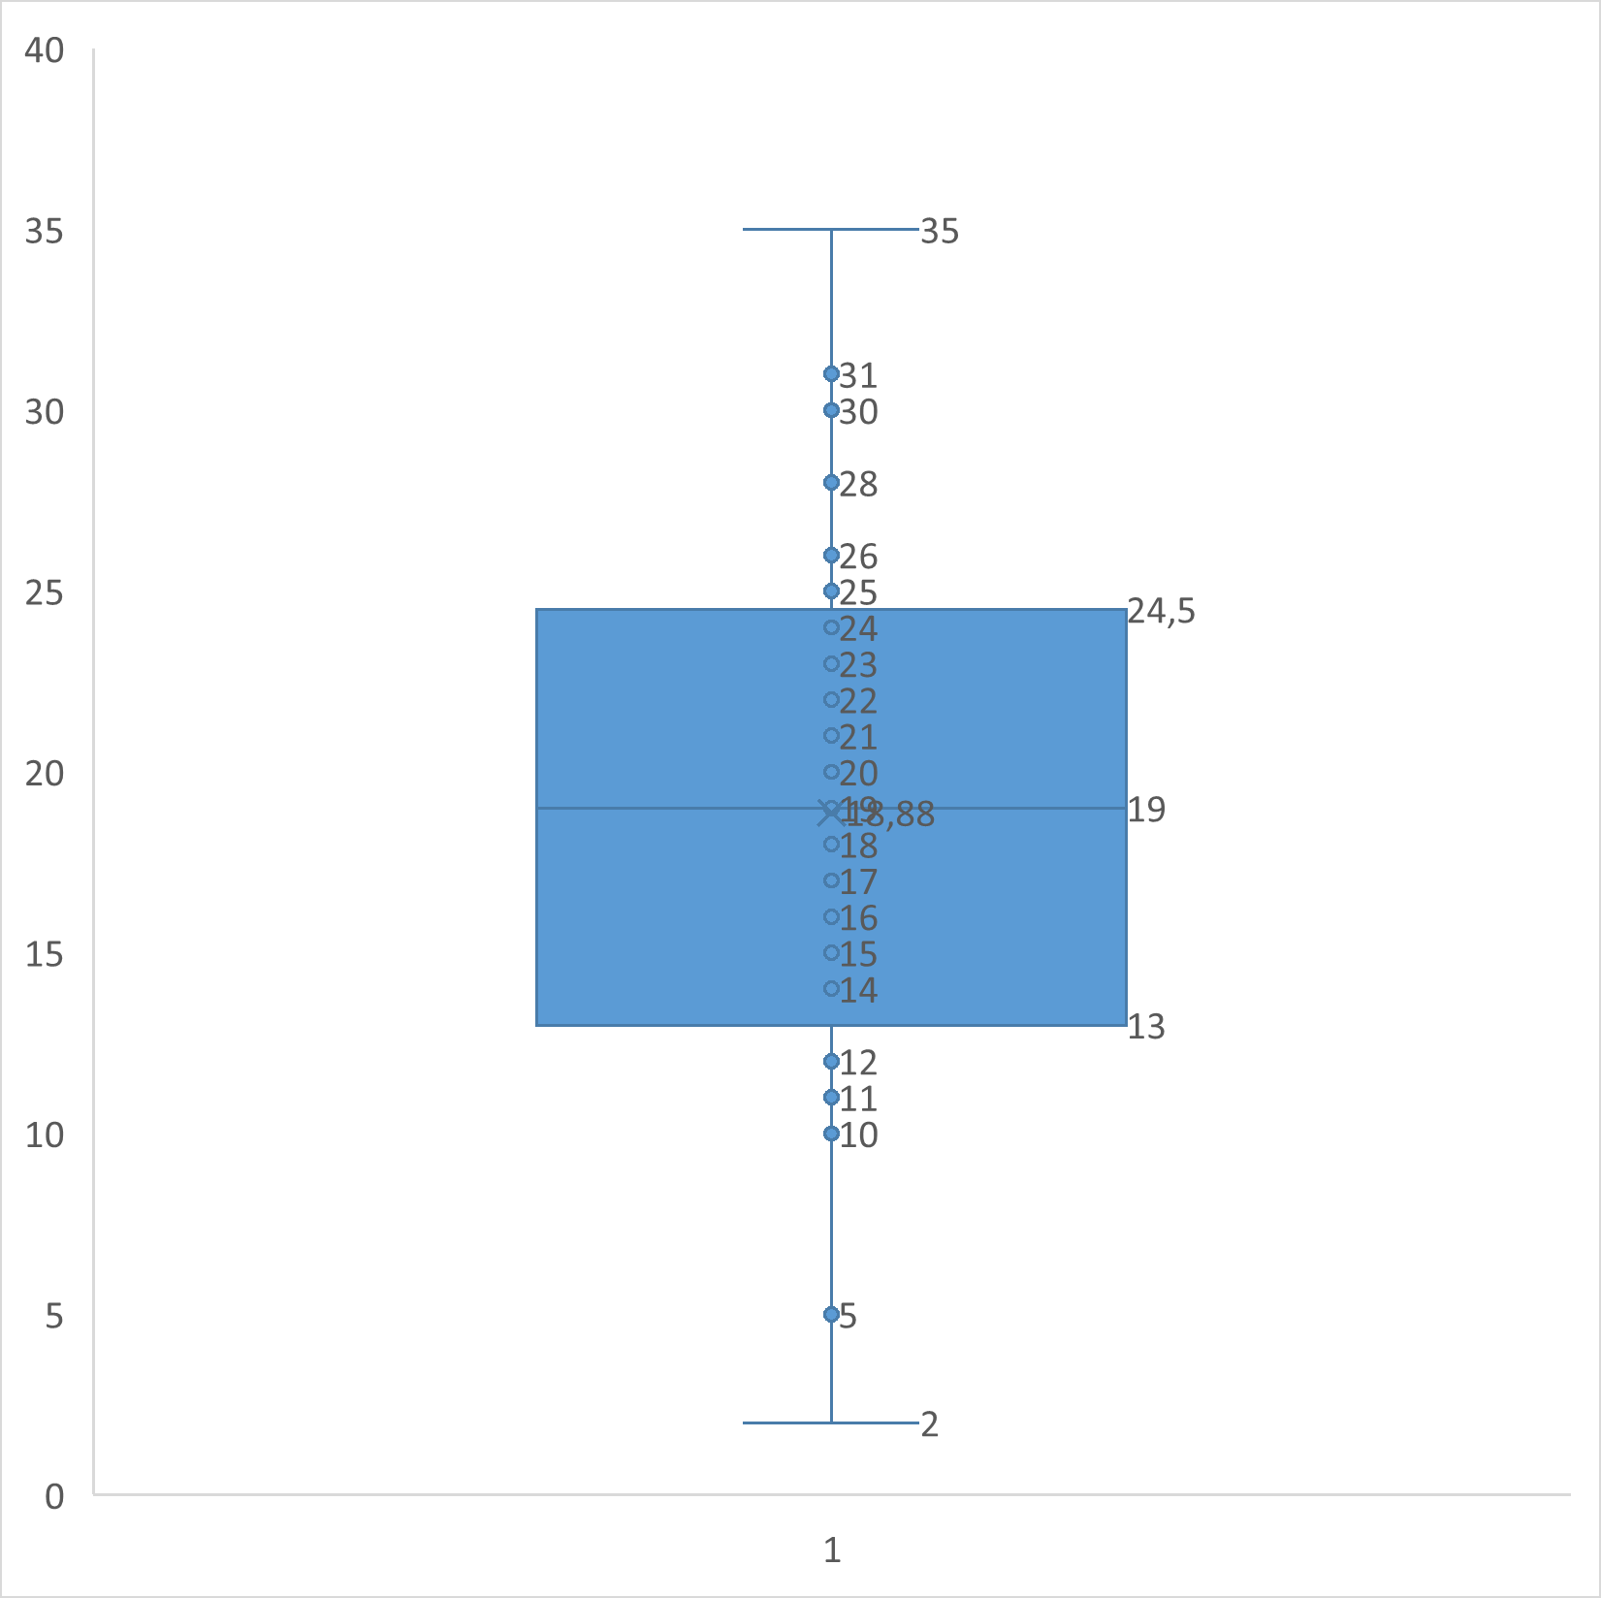
Por ejemplo: 📉 Análisis e Interpretación: “Radiografía Alimenticia del Curso”
Una vez generado el Diagrama de Caja (Box-plot),
el equipo de análisis debe redactar las conclusiones
basadas en los cinco puntos estadísticos clave.
A continuación, se presenta un ejemplo de interpretación
profesional basado en los datos del gráfico obtenido.

1. Resumen de Estadígrafos Descriptivos
A partir del gráfico, identificamos los valores que
definen el comportamiento del grupo:
- Valor Mínimo: 2 pts. (Hábito más saludable detectado).
- Primer Cuartil ($Q_{1}$): 13 pts. (El 25% más saludable
- está bajo este nivel).
- Mediana ($\tilde{x}$): 19 pts. (Divide al curso en dos grupos exactos del 50%).
- Tercer Cuartil ($Q_{3}$): 24,5 pts. (El 25% con mayor riesgo está sobre este nivel).
- Valor Máximo: 35 pts. (Hábito de mayor riesgo detectado).
- Promedio ($\overset{‾}{x}$): 18,88 pts. (Representado por la X en el gráfico).

2. Análisis de Dispersión e Incerteza (Matemática - OA 2)
El gráfico nos revela que el curso presenta una alta dispersión.
Conclusión Técnica: El Rango Intercuartílico ($IQR$) es de $11,5$ puntos ($24,5-13$). Esto indica que el 50% central de los estudiantes tiene hábitos muy diversos entre sí. No existe un patrón de consumo único, sino una gran brecha entre quienes basan su dieta en alimentos naturales y quienes dependen de los ultraprocesados.
Al ser la Mediana (19) casi igual al Promedio (18,88), observamos una distribución simétrica, lo que significa que los riesgos están repartidos de forma equilibrada en la muestra, sin un sesgo extremo hacia un solo lado.

3. Impacto Biológico y Riesgo Sistémico (Ciencias - OA 1)
Desde la perspectiva de la salud, los datos arrojan una alerta importante:
- Riesgo Moderado-Alto: La mediana de 19 puntos sitúa al curso en la parte superior del nivel “Medio”. Esto implica que más de la mitad de los estudiantes consume alimentos procesados y ultraprocesados con una frecuencia de 3 a 5 días a la semana.
- Vulnerabilidad Crítica ($Q_{3}$): El 25% de los estudiantes (cuartil superior) presenta puntajes entre 24,5 y 35 puntos. Este grupo se encuentra en un estado de inflamación pro-inflamatoria crónica potencial debido al alto consumo de aditivos, azúcares refinadas y grasas saturadas presentes en los productos categoría G3.

4. Propuesta de Acción Sugerida
Basados en la evidencia, el grupo propone: * Reducir la Dispersión: El objetivo es “acortar la caja” del gráfico hacia abajo, incentivando que los estudiantes que están sobre los 24 puntos migren sus colaciones hacia alimentos no procesados (G1), bajando así la mediana del curso a un nivel inferior a 10 puntos en el próximo semestre.

